Název výukového materiálu: Aj_9_Easter

Vzdělávací oblast: Jazyk a jazyková komunikace

Vzdělávací obor: Anglický jazyk

Název sady: Sada pro technické, přírodovědné a jazykově zaměřené předměty (včetně volitelných)

Ročník: 9.

Autor: L.Šnorková

Datum ověření: 25.3.2013

Anotace: Pracovní list je určen na zopakování a procvičení slovní zásoby na téma „Easter“. V první části žáci znovu procházejí typické výrazy k tématu a dopisují chybějící písmena pod obrázky. Druhá část je pojatá jako kvíz, kde si žáci připomenou základní informace o tomto svátku. Poslední část je osmisměrka, kde se hledají opět výrazy související s tímto svátkem. List je zpracován pro použití na IT tabuli, z tohoto důvodu je tudíž zvolena i větší velikost písma.

Prohlašuji, že při tvorbě výukového materiálu jsem respektovala všeobecně užívané právní a morální zvyklosti, autorská a jiná práva třetích osob, zejména práva duševního vlastnictví (např. práva k obchodní firmě, autorská práva k software, k filmovým, hudebním a fotografickým dílům nebo práva k ochranným známkám) dle zákona 121/2000 Sb. (autorský zákon). Nesu veškerou právní odpovědnost za obsah a původ svého díla.

Dávám souhlas, aby moje dílo bylo dáno k dispozici veřejnosti k účelům volného užití (§ 30 odst. 1 zákona 121/2000 Sb.), tj. že k uvedeným účelům může být kýmkoliv zveřejňováno, používáno, upravováno a uchováváno.

Zdroje:

Vlastní práce autorky, obrázky vloženy z databáze Klipart

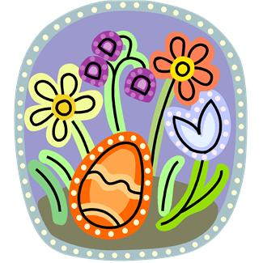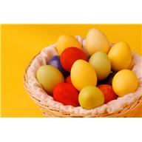**Easter**

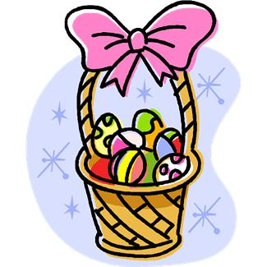de----ted e-- f -----s

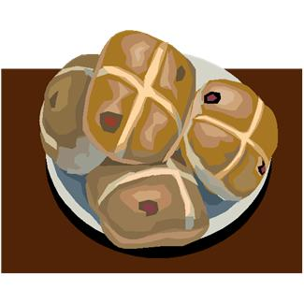

cho-----e b---y E ----r b---e-

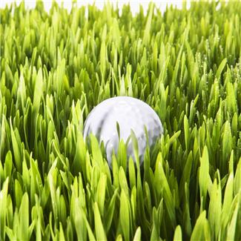

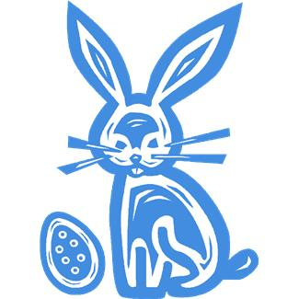

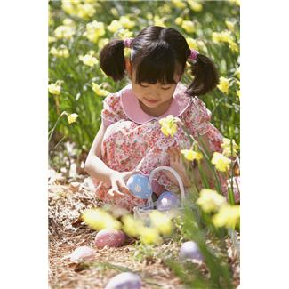-a---t ----s

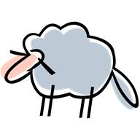

l--- Easter e-- h--t

**Quiz:**

Popular tradision in English-speaking countries are:

1. Playing cricket
2. Easter basket with chocolate eggs
3. Egg Hunt

Popular Czech traditions are:

1. Chasing girls and woman with Easter sticks
2. Baking Easter lamb
3. Parties

We celebrate Easter in:

1. March and April
2. May and April
3. February and May

Easter is important:

1. Christian festival
2. English festival
3. All world festival

Spring vocabulary:

|  |  |  |  |  |  |  |  |  |  |
| --- | --- | --- | --- | --- | --- | --- | --- | --- | --- |
| U | B | I | R | D | S | I | G | H | T |
| S | S | C | E | Y | O | P | G | G | E |
| S | W | H | T | H | D | P | E | G | A |
| A | E | R | I | C | C | U | O | D | M |
| R | E | I | W | R | H | I | O | M | O |
| G | T | S | I | A | E | T | S | L | L |
| A | S | T | T | M | O | L | A | N | C |

Řešení:

|  |  |  |  |  |  |  |  |  |  |
| --- | --- | --- | --- | --- | --- | --- | --- | --- | --- |
|  | **B** | **I** | **R** | **D** | **S** |  |  |  |  |
| **S** | **S** | **C** |  | **Y** |  |  | **G** | **G** | **E** |
| **S** | **W** | **H** |  | **H** | **D** |  |  |  |  |
| **A** | **E** | **R** |  | **C** |  | **U** |  |  |  |
| **R** | **E** | **I** |  | **R** |  |  | **O** |  |  |
| **G** | **T** | **S** |  | **A** |  |  |  | **L** |  |
|  | **S** | **T** |  | **M** |  |  |  |  | **C** |